Interpool

Informe Final de Proyecto

Versión 14.0

Historia de revisiones
Fecha | Versión | Descripción | Autor
14/11/2010 | 14.0 | Comienzo del documento | Juan Ghiringhelli

Contenido
1. Mediciones de Tamaño 3
1.1. Fase de Elaboración – Iteración II 3
1.2. Fase de Construcción – Iteración I 3
1.3. Fase de Construcción – Iteración II 3
1.4. Fase de Transición – Iteración I 3
2. Mediciones de Esfuerzo (horas) 4
2.1. Fase Inicial 4
2.2. Fase de Elaboración 4
2.3. Fase de Construcción 5
2.4. Fase de Transición 5
2.5. Total 6
3. Estimaciones vs. Reales 10
3.1. Tamaño 10
3.2. Esfuerzo 10
4. Desarrollo del Proyecto 11
4.1. Fases e Iteraciones 11
4.2. Desviaciones ocurridas 12
4.3. Riesgos ocurridos 12
4.3.1. Limitaciones de la plataforma .NET Compact Framework para el desarrollo de UI. 12
4.3.2. Dificultad de sincronización de gran cantidad de clientes. 12
4.3.3. Parciales y obligatorios de otras materias. 12
4.3.4. Cliente en el exterior. 12
4.3.5. Subestimar alcance del proyecto. 12
4.4. Riesgos no identificados y ocurridos 12
4.4.1. Renuncia de un integrante del equipo. 12
5. Evaluación 13

- Mediciones de Tamaño
Se tomarán las líneas finales del producto.

InterpoolCloud, módulo servidor en Azure.

Cantidad de líneas de código | Cantidad de comentarios
2969 | 2932

WP7, módulo cliente Windows Phone 7.

Cantidad de líneas de código | Cantidad de comentarios
6.819 | 345

- Mediciones de Esfuerzo (horas)
  - Fases:

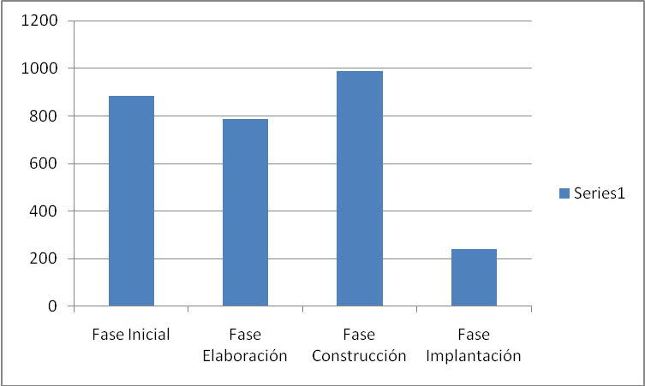

  - Total

Horas por rol:
Esfuerzo Rol / consolidado | Horas Realizadas por Rol
Analistas | 219,5
Documentador de Usuario | 0
Arquitecto | 144,5
Coordinador de Desarrollo | 14,5
Implementador | 1145,5
Especialistas Técnicos | 345,5
Responsable de SQA | 201,5
Responsable de SCM | 57
Responsable de Verificación | 248
Asistente de Verificación | 121,5
Administrador | 187
Responsable de la Comunicación | 11

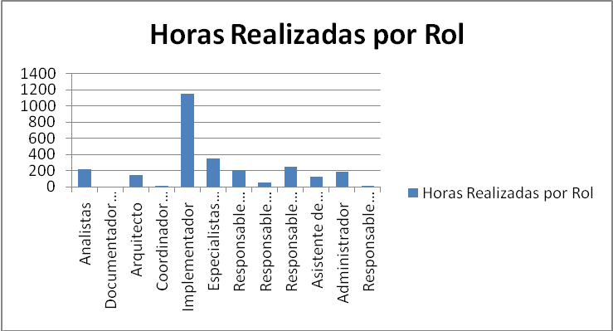

Horas por área de trabajo:

Tabla esfuerzo areas / consolidado | Horas Realizadas por Área
Analisis | 89,5
Diseño | 93
Implementación | 1087,5
Gestión de calidad | 182
Gestión de configuración | 29
Gestión de proyecto | 367,5
Verificación | 300
Comunicación | 4
Implantación | 11
Formación y entrenamiento | 596,5

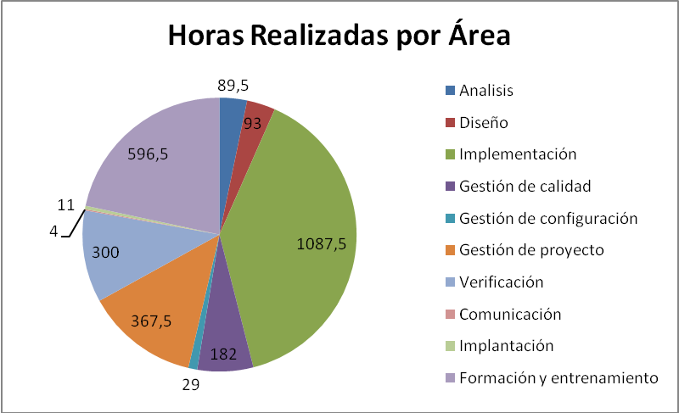

Horas totales dedicadas por integrante:

Esfuerzo por persona / consolidado | Esfuerzo estimado consolidado | Esfuerzo realizado consolidado
Alejandro Garcia | 210 | 262
Diego Ricca | 210 | 256,5
Federico Andrade | 210 | 223
Federico Trinidad | 210 | 203,5
Ignacio Infante | 210 | 263
Javier Madeiro | 210 | 239,5
José Cordero | 210 | 234,5
Juan Ghiringhelli | 210 | 260
Leticia Vilariño | 210 | 249,5
Marcos Sander | 210 | 229
Martín Taruselli | 210 | 245
Vicente Acosta | 210 | 237

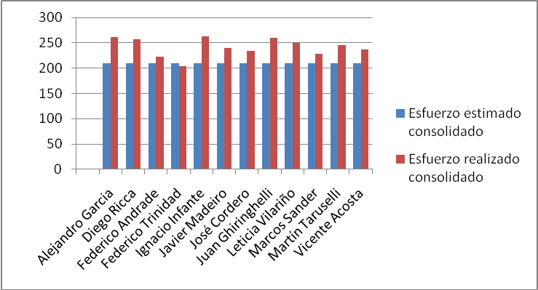

Horas promedio dedicadas por integrante:

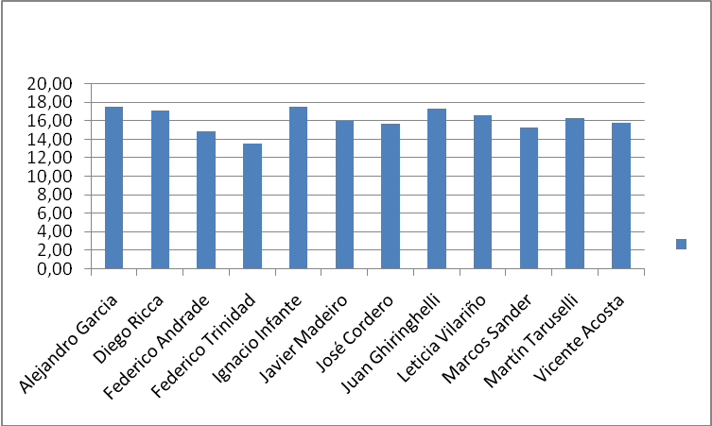

- Estimaciones vs. Reales
  - Tamaño
El estimado de tamaño que se hizo en la semana seis no corresponde ya que no sabemos qué herramienta usaron los compañeros para medir. Nosotros usamos NDepend y las métricas dieron muy diferente. Según esta herramienta nuestro producto tiene en total 5300 líneas de código no auto generado, 3000 en el módulo de azure, y 2300 en el módulo de cliente del Phone.

  - Esfuerzo
Se realizaron estimaciones utilizando la técnica de Juicio de Expertos utilizando la experiencia que obtuvimos realizando prototipos. Estimamos una fuerza disponible total de desarrollo, entre tareas de diseño e implementación, de 930 horas. Calculamos que necesitaríamos utilizar 900 horas para desarrollar el producto (diseño, implementación y trabajo en interfaz gráfica). Sin considerar el esfuerzo de corrección de errores, que se realizó en parte de la semana 13 y casi toda la 14. La versión final del producto quedó congelada el viernes final en la lógica, y el sábado en los detalles gráficos.

El esfuerzo final según nuestro registro consolidado en implementación, más corrección de errores, fue de 1100 horas. Si vemos que en la semana 14 se realizaron 124 horas de implementación, casi exclusivamente de corrección de bugs, estimamos de esas 124, 100 horas de corrección de bugs. Nos quedan 100 de sobre esfuerzo.

Diferencia entre estimado y real: 100 horas, 10%.

- Desarrollo del Proyecto
  - Fases e Iteraciones
Sugerido por el MUM:
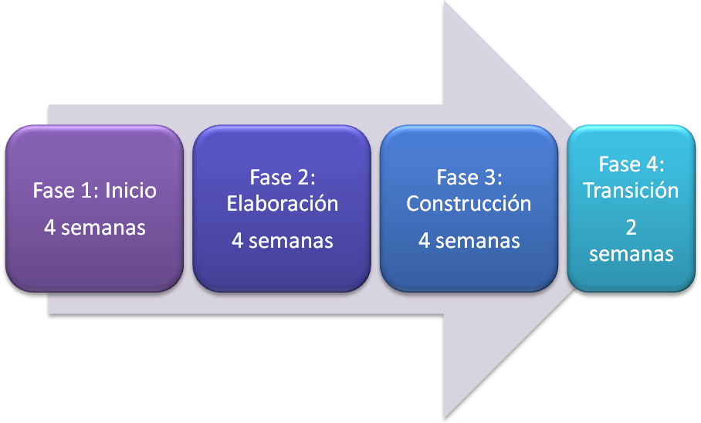

Planificado y ejecutado por nosotros:
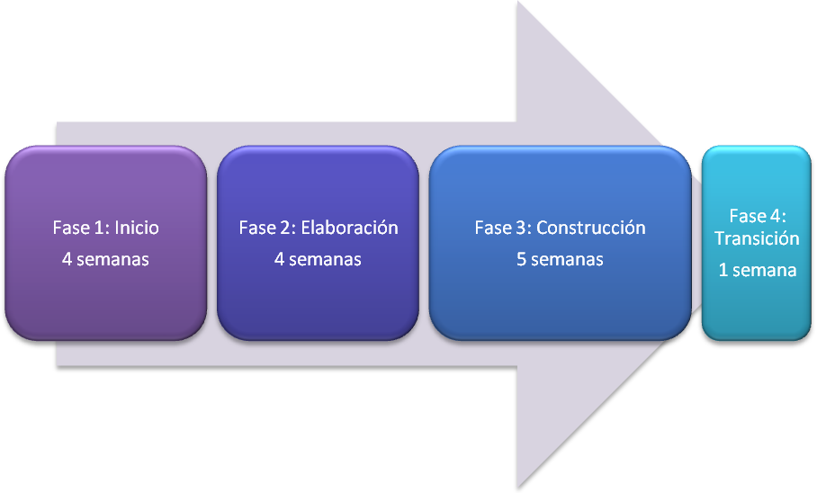

Aparte, eliminamos el rol de documentador de usuario para tener dos diseñadores de interfaz gráfica, y añadimos encargados de analistas, de implementadores y de especialistas técnicos.

  - Desviaciones ocurridas

    - Cuentas de Azure.
Durante las primeras semanas de la fase de construcción se vencieron las cuentas que nos permitían hospedar nuestro proyecto en Windows Azure, lo que generó problemas más que nada en algunos verificadores que no lograron configurar el entorno de forma local.
    - Estándar de codificación.
Si bien el cliente expresó que un requisito era cumplir con el estándar de codificación de Microsoft, recién en la semana 10 instalamos el software para verificarlo. Al hacer la primera corrida encontramos aproximadamente 1000 “warnings” en el módulo de azure y 300 en el otro. Durante esa semana un implementador corrigió todos los “warnings”, y pusimos como estándar subir el código al repositorio libre de avisos.
    - Conflicto con materias.
Durante el transcurso del proyecto casi todos los integrantes realizamos otras materias de la facultad, con sus respectivos obligatorios y parciales. En varias oportunidades varios integrantes realizaron menos horas o atrasaron su trabajo por este motivo.
    - Reuniones con el cliente.
El hecho de que el cliente esté viviendo en el extranjero supuso un problema por varios motivos. Algunas veces las reuniones se reprogramaban, otras veces Marcelo no respondía a nuestros mensajes y no había manera de contactarlo, y a veces había problemas para contactarse con él ya que íbamos a las oficinas de Microsoft en Uruguay a una hora en la que estaba cerrada, con lo cual alguna vez tuvimos que hacer muchos trámites para que nos dejaran entrar o para utilizar los medios de comunicación de las oficinas.

  - Riesgos cruciales
    - Problemas de comunicación con el cliente.
Se manejó bien, concertando reuniones seguidas con él, mandando mails claros para sacarnos dudas puntuales y eligiendo los medios adecuados para comunicarse, en particular la vista de escritorio de skype. Fuimos re planificando el lugar físico para las reuniones a medida que íbamos viendo que era lo más conveniente.
    - Restricciones del dinamismo tecnológico
Las tecnologías eran inmaduras, como Windows Azure, o incluso estaban en beta testing, como el Windws Phone. Durante el proyecto se liberaron la versión final de las herramientas de desarrollo de WP7, sin impacto para nosotros. Las demás tecnologías no cambiaron, siendo estas Azure, Facebook y Bing.

    - Problemas de adaptación a los roles
Los implementadores no tuvieron ningún problema en adaptarse de su rol de analista o especialistas técnicos a implementadores. Con los verificadores fue más difícil, por dos motivos. El primero era que la falta de familiaridad con el código complicaba al intentar configurar el proyecto para que corriera contra Azure o local, generando atrasos de forma bastante continua. El segundo fue que algunos nunca pudieron levantar localmente el producto, generando una imposibilidad de verificar directamente cuando las cuentas de azure no estaban activas. Sobre el final del proyecto esto se normalizó.
    - Esfuerzo subestimado
Este riesgo siempre es importante, pero en este caso no ocurrió de forma disruptiva. Si quisimos abarcar demasiado y terminamos implementando muchas funcionalidades no pedidas. Más allá de eso, logramos llegar bien a lo prometido.

- Evaluación
Desde el punto de vista de la gestión del proyecto, las cosas salieron bastante bien. Hubo carencias en las primeras semanas del proyecto respecto al detalle de la planificación, por lo que el director pidió un diagrama de Gantt detallado. Esto ayudó a registrar lo planificado en las quincenales, en las cuales se cotejaba lo hecho y se planificaba en detalle el trabajo de las dos semanas siguientes.

El proyecto en si mismo fue un buen desafío, desde lo técnico y lo administrativo. Desde el punto de vista tecnológico fue muy enriquecedor desarrollar en tecnologías nuevas, algunas ni siquiera liberadas, las cuales tienen promesa de futuro. La arquitectura que podía ser un gran problema terminó siendo simple y efectiva. El hecho que sea un juego implicaba pensar en muchos aspectos en los cuales no es común que se haga énfasis en los demás proyectos laborales o académicos, como la jugabilidad, estética y dinamismo.

El grupo durante el proyecto se desenvolvió bien, cumpliendo con los plazos. Pusimos en enfoque más práctico al desarrollo lo que derivo en detrimento de los entregables, que fuimos perfeccionando a lo largo de las semanas. Sin embargo esto no implicó que redujéramos nuestra cuota de cumplimiento en la implementación.

Desde el punto de vista de gestión también fue un desafío, dirigir a once personas, algunas desconocidas y algunos amigos, intentando que cumplan con lo planificado. Mi relación con los integrantes fue buena siempre, y logramos un buen grupo de trabajo con los encargados por área.

Puse un toque más personal a la gestión, intentando estar en cercana comunicación tanto con los encargados como con todos los implementadores y conocer en relativa profundidad todos los aspectos del proyecto, incluyendo el código. Esto me permitió tapar varios agujeros pequeños pero desestabilizantes del proyecto. La experiencia fue muy buena y aleccionadora.

Más allá de la tensión de algunos integrantes en la última semana sobre todo, justificada en muchos casos, exagerado por el cansancio en otros, el grupo se desenvolvió bien, mantuvimos en casi todos los casos y momentos una muy buena relación y en general podemos sentir un sano orgullo del producto construido, hecho por un buen grupo humano, trabajador y responsable.

